ICT Evaluation-02

নামঃ . . . . . . . . . . . . . . . . . . . . . . . . . . . . . . . . . . . . . তারিখঃ . . . . . . . . . . . . . . . . . . . . . . . . . . . .

পূর্ণমানঃ ২০ সময়ঃ ১০ মিনিট

১। একটি কম্পিউটার 25 nano sec-এ অর্ধেকটি যোগ সমাধান করে। 1 সেকেন্ডে কতগুলো যোগ সমাধানে সক্ষম এটি?

–

২। ওয়াকিটকি কোন ট্রান্সমিশন মোডে চলে? –

৩। বিট বাই বিট ডাটা ট্রান্সমিশন করে কোন মেথডটি? –

৪। ডাটা ট্রান্সমিশন লস (Loss) বেশি কোন ক্যাবলটিতে? –

৫। সময় বিভাজন প্রক্রিয়া কোনটি? – FDMA/ TDMA/ CDMA/ GSM

৬। টেলিগ্রাফিতে কোন ব্যান্ডের ডাটা স্পিড ব্যবহৃত হয়? –

৭। আমাদের সাধারণ মোবাইলগুলো যে টেকনোলজি ব্যবহার করে? - FDMA/ TDMA/ CDMA/ GSM

৮। কোনটি বেশি কর্মদক্ষ? – SWITCH/ HUB

৯। ব্যয়বহুল টপোলজি কোনটি? –

১০। বহুল ব্যবহৃত টপোলজি কোনটি? –

১১। একটি Mesh টপোলজিতে 57 টি Node আছে ৷ সংযোগ লাইন (তার) কতগুলো লাগবে? –

১২। ব্লুটুথের মাধ্যমে কোন নেটওয়ার্কটি তৈরি হতে পারে? - PAN / MAN / LAN / WAN

১৩। এনালগ সংকেতকে ডিজিটাল করবার প্রক্রিয়ার নাম কী? –

১৪। ১৩ নং সমস্যার জন্য যে ডিভাইসটি ব্যবহৃত হয়, তার নাম কী? –

১৫। একটি Node অকেজো হবাব কারণে নেটওয়ার্কটি অকার্যকর হয়ে গেল৷ কোন টপোলজির উদাহরণ? -

১৬। অপটিক্যাল ফাইবার তৈরিতে ব্যবহৃত হয় কোন ম্যাটেরিয়াল? –

১৭। Wi-Fi এর পূর্ণরূপ? –

১৮। ব্যান্ডউইডথ-এর একক কী? –

১৯। ধরি, আমার কম্পিউটারে র‍্যাম বাড়ানোর জন্য ইন্টারনেট ব্যবহার করে বিশেষ কোন ওয়েবসাইট থেকে সেবা নিচ্ছি। এবং যার ফলে আমার কম্পিউটারের দক্ষতা বৃদ্ধি পাচ্ছে। এই ব্যবস্থাটির নাম কী? –

২০। নিচের চিত্রটি কোন টপলজি নির্দেশ করে (একাধিক হলে প্রতিটির নাম)? –

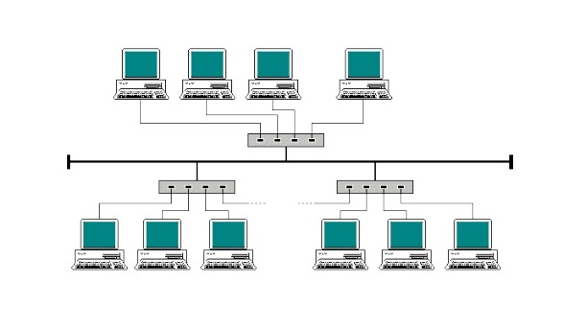

২১। Compiler-এর কাজ কী? [বোনাস প্রশ্ন] -